Quadratische Kassette SL für Tubus 200x200mm, A2, 1.4301

OBO Bettermann

Eigenschaften

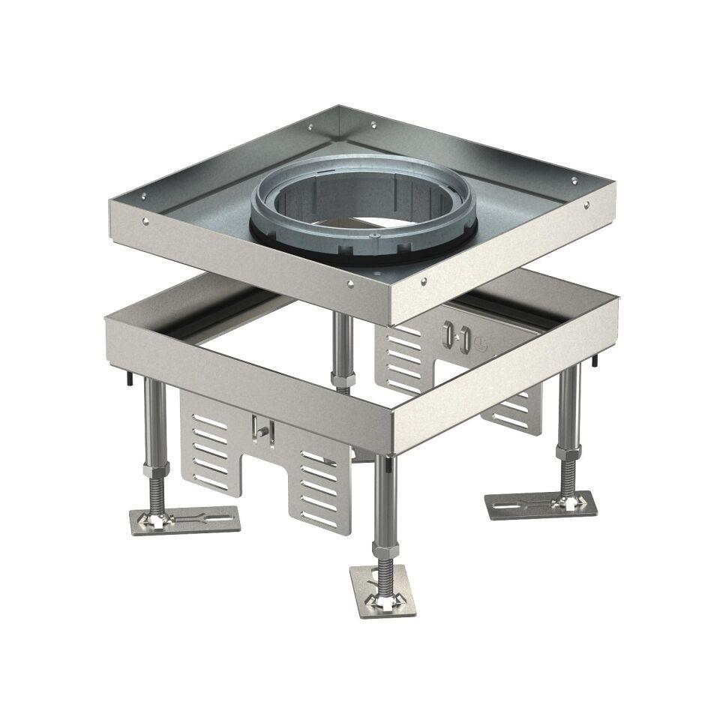

GTIN:

4012195869160

HAN:

7409382

Ausführung

quadratisch

Werkstoff

rostfreier Stahl

Breite (mm)

201,00

Länge (mm)

201,00

Ausführung Leitungsauslass

Tubus

Bodenpflege

nass

Anzahl der einbaubaren Geräte

6,00

Anzahl der Gerätebecher

2,00

Anzahl der Leitungsauslässe

1,00

min. Einbautiefe (mm)

100,00

Nivellierhöhe (m)

0,10 - 0,15